济宁市2017年地价状况分析报告

济宁市国土资源局
山东仁和土地房地产评估咨询有限公司

济宁市2017年地价状况分析报告

一、城市地价水平及变化趋势
（一）整体地价水平与整体变化趋势
2017济宁市地价总体水平较去年上涨了29元/平方米，综合地价水平值为844元/平方米。城市商业用地地价水平、住宅用地地价水平、工业用地地价水平小幅增长，从而带动城市综合地价水平整体上涨。2017年全市综合地价水平值为844元/平方米，综合地价增长率为3.56%。商业用地地价水平值为1644元/平方米，地价增长率为1.36%；居住用地地价水平值为1428元/平方米，地价增长率为5.7%；工业用地地价水平值为371元/平方米，地价增长率为0.27%。其中，工业用地地价增长率最低，居住用地地价增长率最高。2017年整体地价水平值详见表-1及图-1、图-2。

表-1 济宁市整体地价水平值及变化趋势状况表

单位：元/平方米（地面价）
用途  年份 | 综合 | 商业 | 居住 | 工业
2016 | 815 | 1622 | 1351 | 370
2017 | 844 | 1644 | 1428 | 371
增长率（%） | 3.56 | 1.36 | 5.7 | 0.27

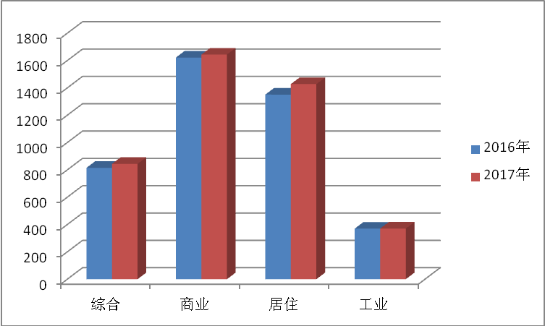
图-1 2016年-2017年济宁市地价水平值比较
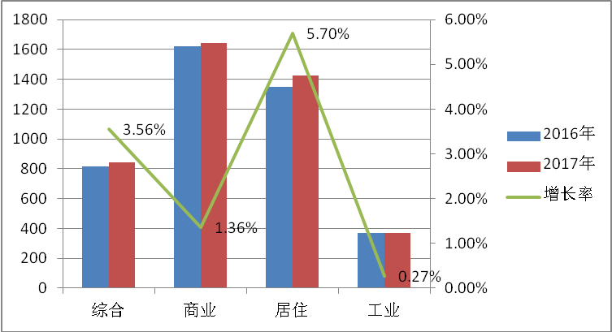
图-2 2016年-2017年济宁市地价水平值增长率
（二）不同用途地价水平与变化趋势
与去年同期相比，济宁市地价总体水平呈小幅上升趋势，地价综合增长率为3.56%，地价增幅为29元。
商业用地地价水平小幅上升，从2016年度的1622元/平方米上升到2017年度的1644元/平方米，上升22元/平方米，上升幅度1.36%。
住宅用地地价水平上升比商业明显，从2016年度的1357元/平方米上升到2017年度的1428元/平方米，上升77元/平方米，上升幅度5.70%。
工业用地地价水平与去年相比变化不大，基本持平。2016年度工业用地地价水平值为370元/平方米，2017年度工业用地地价水平值为371元/平方米，上升幅度为0.27%。
在商业、住宅、工业三类用地中，住宅用地地价增长率最大，商业用地次之，工业用地最小。各用途地价涨幅 见表-2。
表-2 2017年度济宁市各用途地价水平值变化情况
用途  估价基准日 | 综合 | 商业用地 | 住宅用地 | 工业用地
2016年12月31日 | 815 | 1622 | 1351 | 370
2017年12月31日 | 844 | 1644 | 1428 | 371
增幅（元/平方米） | 29 | 22 | 77 | 1
增长率 | 3.56% | 1.36% | 5.70% | 0.27%
（三）不同区段地价水平与变化趋势
1、商业用途地价增长率低于综合地价增长率，各级别增长率差距较小，整体增长率不高。
2017年济宁市商业用途地价水平值1644元/平方米，与去年同期相比每平方米增长22元，地价增长率为1.36%，在各用途中地价增长率排名第二。

商业用途各级别地价水平值和地价增长率详见表-3和图-3
表-3 商业用途各级别地价水平值和地价增长率
单位:元/平方米,%
级别  用途 年份 |  | 一级 | 二级 | 三级 | 四级 | 五级
商业 | 2016年 | 2588 | 1849 | 1298 | 1246 | ----
商业 | 2017年 | 2613 | 1872 | 1316 | 1287 | ----
商业 | 增长比率（%） | 0.97 | 1.24 | 1.39 | 3.29 | ----
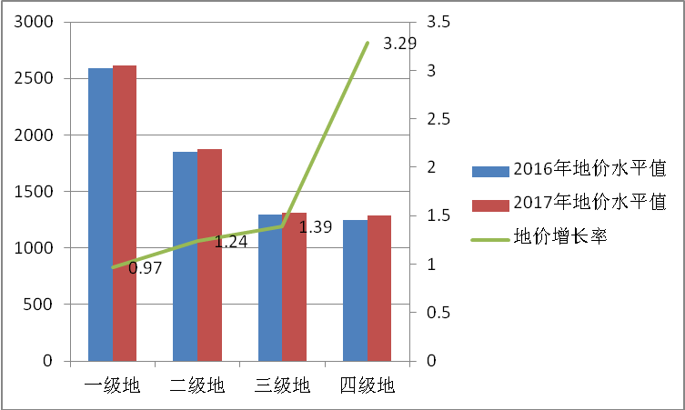
图-3商业用途各级别地价水平值和增长率
从图-3可以看出，商业四级地地价增长率最高，为
3.29%，商业一级地地价增长率最低，为0.97%。
2017年，济宁市成交的商业用地地块主要位于三四级及城乡结合部。从空间分布上看，一级地二级地属于老城区，供地量少，各项配套设施完善，现有商业资源最丰富，地价商业氛围浓厚，地价水平最高，投资价值高，商业地产收益稳定，地价增长率变化不大；三级地四级地是城市重点发展区域，该区域新增成交商业用地较多，区域商业地价水平提升较快，地价增长幅度较大；
2、居住用途地价增长率略高于综合地价增长率，各级别的地价增长率相对差距最大。
2017年济宁市居住用途地价水平值为1428元/平方米，与去年同期相比每平方米增长了77元/平方米，地价增长率为5.7%，在各用途中地价增长率居首。
居住用途各级别地价水平值和地价增长率详见表-4和图-4
表-4 居住用途各级别地价水平值和地价增长率
单位:元/平方米,%
级别  用途 年份 |  | 一级 | 二级 | 三级 | 四级 | 五级
居住 | 2016年 | 2046 | 1566 | 1240 | 860 | ----
居住 | 2017年 | 2148 | 1658 | 1313 | 907 | ----
居住 | 增长比率（%） | 4.99 | 5.87 | 5.89 | 5.47 | ----

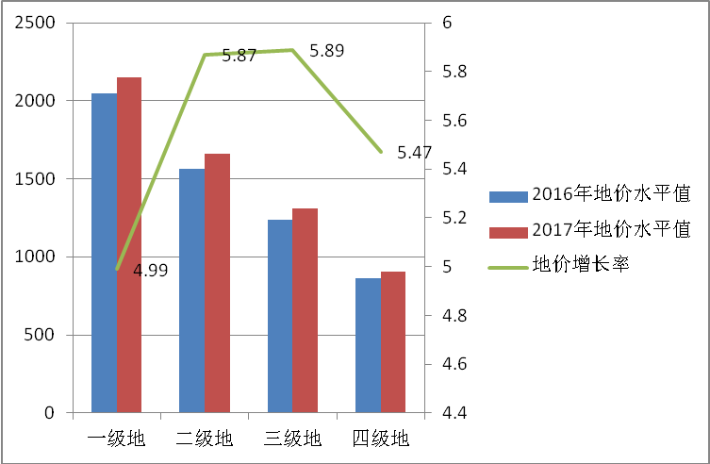
图-4 居住用途各级别地价水平值和增长率
2017年，住宅用地各级别地价上涨幅度差别不大。从空间分布来看，一、二级地公共配套设施齐全，城市的主要资源集中于该地段，居住条件好，今年该区域地价水平仍保持增长；2017年济宁市成交的居住用地地块主要位于三、四级该区域居住环境改善较快，居住用途地价有所增值。
3、工业用途地价地价水平最低，地价涨幅最小
2017年济宁市工业用途地价水平值为371元/平方米，与去年同期相比地价增长率为0.27%，在各用途地价增长率中最低，各级别地价较去年小幅增长。工业用途各级别地价水平值和地价增长率详见表-5和图-5。

表-5 济宁市工业级别地价水平值及变化趋势状况表
单位：元/平方米
级别  用途 年份 |  | 一级 | 二级 | 三级 | 四级
工业 | 2016年 | -- | -- | 376 | 367
工业 | 2017年 | -- | -- | 377 | 369
工业 | 增长比率（%） | -- | -- | 0.27 | 0.54
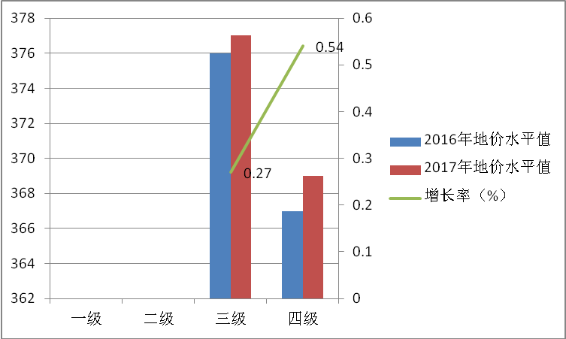
图-5 工业用途各级别地价水平值和增长率
济宁市工业用地地价动态监测范围主要包含高新技术产业开发区和任城工业园区，位于济宁市城区工业用地土地级别三级、四级地。2017年济宁市工业用途地价总体比较平稳，从空间分布上分析，工业用地位于各类开发区范围内，成交量主要在二级地。监测区域基础设施配套完备，交通便利，产业集聚程度高，新增工业用地项目多，本次监测地价小幅上涨；

二、城市楼面地价与房价对比分析
（一）楼面地价与房价比值分析
2016年济宁市居住用途楼面地价901元/平方米，楼面地价与房价的比值为18.29%。2017年第四季度济宁市居住用途楼面地价为952元/平方米，截止到2017年12月份住宅商品房销售均价为5245元/平方米，住宅用途楼面地价占房价的比例约在18.15%。本年度地价和房价均呈小幅上涨趋势，地价增长幅度略低于房价上涨幅度，与去年同期相比，居住用途楼面地价占房价比重与去年基本持平。
（二）楼面地价增长率与房价增长率比较
截止到2017年11月份济宁市住宅商品房均价为5245元/平方米，2017年居住用途的楼面地价952元/平方米， 2017年济宁市居住用途楼面地价增长率为5.67%,济宁市居住用途房价增长率为6.5%。济宁市楼面地价变化趋势与房价变化趋势相同，总体而言楼面地价增长率小于房价增长率。
从济宁实施棚改拆迁计划以来，楼市销售出现明显放量，开发商纷纷争抢市场份额。随着二胎时代的来临，济宁楼市悄然升温。自2017年1月以来，济宁的房价均价呈现缓慢上涨趋势,虽然中间价格有些回调，但是总体来看，济宁的房价还是保持着升温的局面。

三、城市地价与土地市场协调状况
（一）地价增长率与土地计划供应面积增长率对比
2017年计划供应土地面积约为270万平方米，比上年供应量低10个百分点，比地价增长率低13.56个百分点。2017年计划供应商业用途面积约为50万平方米，全部供应于一般商业，比上年高25个百分点；居住用地面积约为80万平方米，其中一般商品房供应面积70万平方米，高于上年16.67个百分点，社会保障性用房供应面积约为10万平方米，与上年持平；工业用地计划供应面积约为60万平方米，高于上年20个百分点；其它用途面积约为80万平方米，低于上年42.86个百分点。各种用途计划供应面积比率分别为：商业用途约占18.52%，住宅用途约占29.63%，工业用途约占22.22%，其它用途约占29.63%。可以看出济宁市住宅用地和其它用途计划供应面积居首，工业用地供应面积次之，商业用地供应面积最小，与2016年相比商业用地、住宅用地、工业用地供应面积增加，其它用途供应面积减少。（以上数据来源于济宁市国土资源局）
（二）地价增长率与土地实际供应面积增长率对比
2015年济宁市土地实际供应面积267.5万平方米，土地实际供应面积比去年下降14.76%，比地价增长率低18.32个百分点。其中商业用途土地实际供应面积51.1万平方米，比上年下降28.66%,居住用途土地实际供应面积48.15万平方米，比去年下降42.57%，工业用途土地实际供应面积66.27万平方米，比去年下降38.4%，其它用途土地供应面积101.97万平方米,比去年提高100.84%。各种用途实际供应比率分别为：商业用途约占19.11%，住宅用途约占18%，工业用途约占24.77%，其它用途约占38.12%。2017年全市招拍挂出让土地供应面积190万平方米，占本年度供应面积70.37%；未供应协议出让土地；划拨供地80万平方米，占本年度供应面积29.63%。2017年全市招拍挂出让土地实际供应面积151.43万平方米，占本年度实际供应面积56.61%；协议出让土地实际供应面积66.40万平方米；占本年度实际供应面积24.82%；划拨土地实际供应面积49.66万平方米，占本年度实际供应面积18.57%。（以上数据来源于济宁市国土资源局）
四、城市地价与房屋市场协调状况
（一）地价增长率与房屋供应面积增长率比较
2017年济宁市房屋施工规模平稳增加。截止到2017年11月，商品房房屋施工面积4455万平方米，增长15.3%，施工步伐明显加快。其中，住宅施工面积3331万平方米，增长16.0%，比住宅地价增长率高10.3个百分点。
商品房房屋竣工面积增长比例大幅提高。截止到2017年11月，全市商品房房屋竣工面积506.81万平方米，增长73.8%。其中，市住宅竣工面积398.98万平方米，增长71.3%，远远高于地价增长率。（数据来源于济宁市统计局）
（二）地价增长率与房屋实际销售面积增长率对比
截止到2017年11月，全市商品房销售面积778.11万平方米， 增长10.9%，其中住宅商品房销售面积685.31万平方米，增长5.0%。住宅销售面积增长率与住宅地价增长率基本持平。从商品房销售额看，截止到2017年11月，商品房销售额为361.13亿元，增长20.1%，其中住宅销售额为314.52亿元，增长14.0%。
五、城市地价与社会经济环境协调状况
（一）地价增长率与国内生产总值增长率比较
2017年前三季度全市完成地区生产总值3467.7亿元，同比增长7.0%。其中，第一产业完成314.6亿元、增长4.1%，第二产业1609.3亿元、增长5.8%，第三产业1543.9亿元、增长8.9%。全市经济运行保持总体平稳、稳中向好、结构优化态势，主要经济指标上升趋势明显。（数据来源于济宁市统计局网站）
（二）地价增长率与固定资产投资增长率对比
截止到2017年11月，济宁市固定资产投资完成3178亿元，同比增长8.1%，固定资产投资运行保持了总体平稳、稳中有进的发展态势。分产业看，一产下降20.6%，二产增长4.58%三产增长13.8%。固定资产投资增长率与同期地价综合增长率相比，地价增速远低于固定资产投资增速。固定资产投资的增长对地价的上涨有一定的拉动作用，所以固定资产投资的平稳增长，才能使得地价的增长遵循市场机制，保持基本理性，稳固房地产业的健康发展。（数据来源于济宁市统计局）
（三）地价增长率与城市房地产投资增长率对比
2017年1－11月，全市房地产开发投资完成375.7亿元，同比增长13.1%，高出地价增长率9.54个百分点。其中：住宅投资完成282.8亿元，同比增长10.5%;占全部房地产开发投资的75.27%，占居主体地位。1-11月份商业营业用房开发投资56.5亿元，占全部房地产开始投资的15.04%。 2017年济宁市房地产投资额的有明显增长，但地价涨幅明显低于房地产投资额的增幅。（数据来源于济宁市统计局网站）
六、背景情况与未来趋势分析
（一）城市地价变化的背景
1、调控政策的影响
2017年调控措施自3月中下旬陆续出台，对房地产市场的作用持续显现。总体来看，房价过快上涨态势基本上得到抑制，房地产市场处于平稳态势。
⑴济宁2017年度公积金缴存基数调整 ，7月起执行
自7月1日起，调整2017年度在职职工住房公积金的缴存基数。2017年度住房公积金缴存基数的调整时间为2017年7月1日至9月30日。缴存基数一经确定，住房公积金年度内保持不变。
⑵济宁个体工商户、自由职业者也可用公积金贷款买房
自6月26日起，凡在济宁市行政区域内办理了《个体工商户营业执照》或拥有执业资格证书，且在济宁正常缴纳社会保险一年以上的，都可以申请开户缴存住房公积金; 缴存基数参照我市统计部门公布的上一年度职工月平均工资确定，缴存比例为5%至12%，申请人承担双倍比例缴存住房公积金后，可根据中心有关规定办理提取、贷款等业务。
⑶首套房7折利率将重现
据介绍，《意见》自公布之日起实施。其中规定，对申请使用商业性个人住房贷款购买首套普通自住房的家庭，贷款最低首付款比例为30% ，贷款利率下限为贷款基准利率的0.7倍；对拥有1套住房并已结清相应购房贷款的家庭，为改善居住条件再次申请贷款购买普通商品住房的，银行业金融机构执行首套房贷款政策；对拥有1套住房且相应购房贷款未结清的居民家庭，为改善居住条件再次申请商业性个人住房贷款购买普通自住房，最低首付款比例不低于40% ，具体首付款比例和利率水平由银行业金融机构在国家统一信贷政策和山东省利率定价自律机制确定的基础上，根据借款人的信用状况和还款能力等合理确定。

⑷商品房或将变身公租房
按照规定，各地要提高公共租赁住房租赁补贴比重，鼓励符合住房保障条件的家庭通过房产租赁市场承租住房。鼓励各地收购符合条件的中小套型库存商品房或改造后的较大套型库存商品房作为公共租赁住房，支持企业购买库存商品房作为公共租赁住房，解决职工住房困难。政府原则上不再直接投资集中建设公共租赁住房，确实需要新建的，要在商品房小区中配建。
⑸减免个人住房转让的营业税
新政内容还包括减免个人住房转让的营业税，个人将购买2年以上（含2年）的普通住房对外销售的，免征营业税；个人对外销售购买2年以上的非普通住房，按其销售收入减去购买房屋价款后的差额征收营业税；个人将购买不足2年的住房对外销售的，全额征收营业税。个人购买住房时间，以取得的房屋产权证或契税完税证明上注明的时间为准；同时出具房屋产权证和契税完税证明且二者所注明的时间不一致的，按照孰先 的原则确定。
从国家调控政策内容上来看，从限购、限贷、限价到限售，再到租售同权、购租并举，不容置疑的是，房地产调控已经从最初的对量的管控，转向压缩牟利空间，打击投机行为，促使住房向居住属性回归。

2、土地市场的影响
2017年土地供应节奏明显放缓，土地成交规模明显下降，仅为去年同期的71.05%，土地成交面积减少66.29公顷；经营性用地成交规模减少33.51公顷，同比减少32.13%；居住用地成交规模减少7.01公顷，同比减少16.96%；从布局来看，土地供应主要集中在城市外围区域。
3、房地产的影响
2017年济宁楼市表现不俗，尽管房价上涨，市民的购房热情却丝毫不减，各楼盘销量不断增大，造成房地产价格持续上涨的主要原因是：一是人口流向是决定房价走势的核心因素，近年来，随着社会经济发展，越来越多的人口涌入城市，人口数量持续增加，住房需求必然增加，在人口因素的带动下，推动了房地产价格上涨。二是二胎政策的全面放开，改善型住房需求加大，特别是三室、四室的改善型住房需求加大，这给房地产市场带来持续的增量需求。三是房价持续走高，除却购房需求之外，棚改货币化带来的加杠杆购房行为也是主要原因，自国家增长了棚改专项贷款以来，近两年棚改货币化安置规模随之大幅增长，货币化带来的补贴形式加杠杆引来越来越多的购房者，房价随之上涨。
（二）未来地价变化的趋势预测
党的十九大报告提出坚持房子是用来住的、不是用来炒的定位，已经给未来房地产市场发展定下基调。
从今年起至2019年，市区计划每年供应住宅用地120公顷，年均保障2.4万套住房建设需求；未来五年，市区计划供应住宅用地600公顷，其中保障性住房用地供应约30公顷，用于保障12万套住房建设需求。合理安排住宅用地供应的总量、结构、布局、时序和方式，有效改善商品住宅供求关系。
在经历了2016年的去库存，以及2017年全线上涨之后，无论是基本居住需求、改善需求以及投资需求在这两年都得到了极大的释放，未来不可能获得持续增长，住房短缺的局面基本结束，供需平衡的基本面正在逐步形成。预计2018年房地产市场将持续健康发展。

